1-AMAÇ
Bu iş talimatı, GTÜ “Moleküler Hematoloji” ile “Hücre Bölünmesi ve Sentrozom Biyolojisi” laboratuvarları’ndaki çalışma şartlarının tanımlanması, korunması, kullanıcılara bildirilmesi, laboratuvarın sürdürülebilirliğinin ve laboratuvar ortamında düzenin sağlanması amacıyla hazırlanmıştır.

2-KAPSAM
“Moleküler Hematoloji” ile “Hücre Bölünmesi ve Sentrozom Biyolojisi” laboratuvarları'ndan çıkarken yapılması gereken işleri kapsar.

3-SORUMLULUKLAR
Bu talimatın uygulanmasından, “Moleküler Hematoloji” ile “Hücre Bölünmesi ve Sentrozom Biyolojisi” laboratuvarları’na giren herkes sorumludur.

4-İLGİLİ DOKÜMAN VE KAYITLAR
“Moleküler Hematoloji” ile“Hücre Bölünmesi ve Sentrozom Biyolojisi” Laboratuvarlarını Terk Etme Talimatı

5-UYGULAMA
- Laboratuvar sorumlu ve görevlileri tarafından kendisine izin verilen kişiler dışında, laboratuvara girmeyiniz, laboratuvardan herhangi bir eşya almayınız.

- Bench üzerlerini çalışmaya hazır bir şekilde temiz ve toplu olarak bırakınız. Sandalye ve tabureleri masa altlarında bulunan boş alana yerleştirerek çıkış yolunu kapatmayacak şekilde bırakınız.

- Vakum şişelerinin çalışma sonrasında boşaltarak vakum vanalarını kapalı konumda bırakınız.

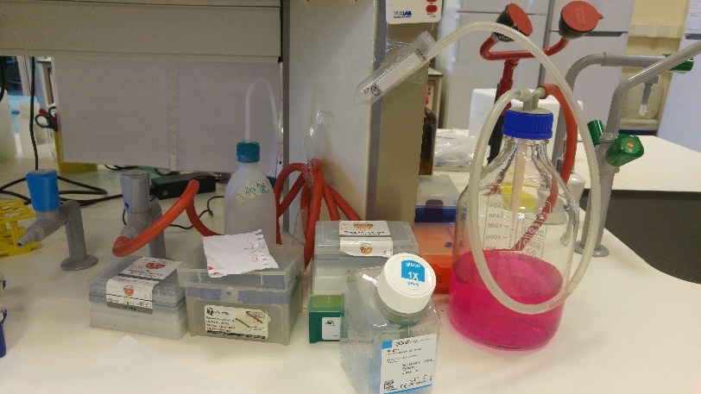

- Bakteri çalışma alanı içerisinde ve hücre kültürü odasında bulunan gaz ocaklarının ve tüplerin kapalı durumda olduğundan emin olunuz.
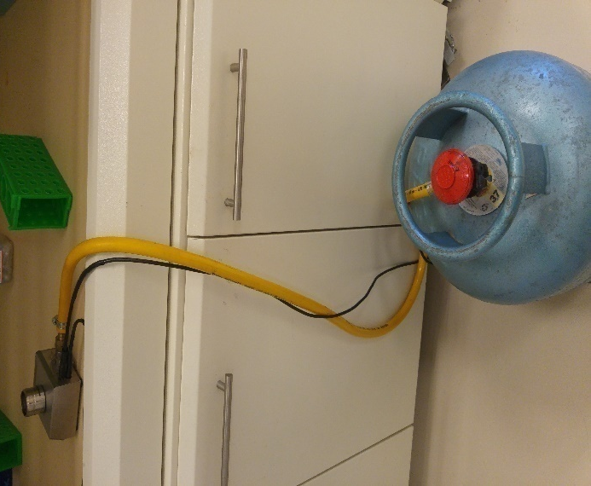

- Hücre kültürü odasını ve laminar flow kabinlerini, çalışma sonrasında UV lambası ile yeterince sterilize ettikten sonra kapatınız.

- Buzdolabı, inkübatör (hücre kültürü), çalkalayıcı vb. gibi sürekli çalışır durumda olması gereken cihazların sorunsuz ve doğru bir şekilde çalıştığını kontrol ediniz.

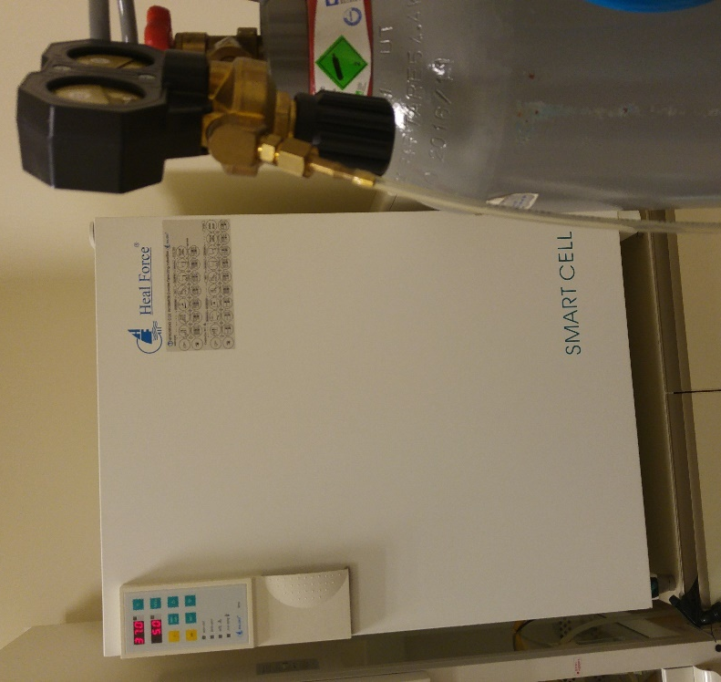

- Koruyucu kılıfı bulunan cihazları (ışık mikroskobu, ZOE vb.) üstü örtülü bir şekilde bırakarak tozlanmalarını engelleyiniz.

- Çeker ocağı ve hücre kültüründe bulunan Laminar Flow Kabinini “KAPALI”pozisyonunda bırakınız.

- Laboratuvar ve ofis içerisinde evsel ve biyolojik atıklar ayrı ayrı sınıflandırılarak atılmaktadır. Evsel atıkları çöp kutularına atınız ve görevliler tarafından periyodik olarak alındığından emin olunuz. Biyolojik atıkların ise laboratuvar personeli tarafından sterilizasyon işlemi yapıldıktan sonra uygun şekilde atılarak laboratuvardan uzaklaştırılmasını sağlayınız.

- Pencerelerin kapalı olduğundan emin olunuz.

- Işık, klima ve elektrik ile çalışan tüm cihazları kapatınız ve gerekli ise fişten çekiniz.

6-KAYITLAMA VE ARŞİVLEME
Bu talimat ve ilgili form/dokümanlarLaboratuvar defterine kayıt edilir ve laboratuvarda arşivlenir.

